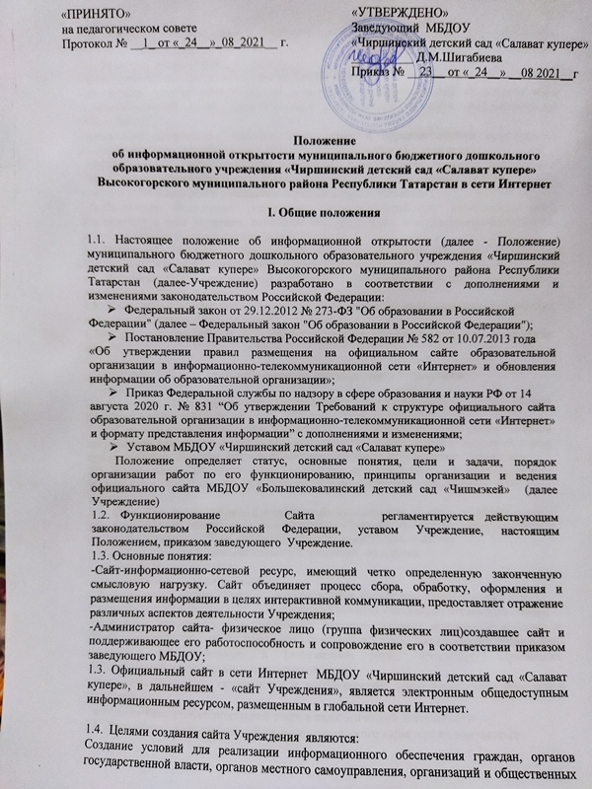

«ПРИНЯТО»  на педагогическом совете  Протокол № __1_ от «_24__»_08_2021__ г. | «УТВЕРЖДЕНО»  Заведующий МБДОУ  «Чиршинский детский сад «Салават купере»  __________ Д.М.Шигабиева  Приказ № __23__ от «_24__» __08 2021__г

Положение
об информационной открытости муниципального бюджетного дошкольного образовательного учреждения «Чиршинский детский сад «Салават купере» Высокогорского муниципального района Республики Татарстан в сети Интернет

I. Общие положения

1.1. Настоящее положение об информационной открытости (далее - Положение) муниципального бюджетного дошкольного образовательного учреждения «Чиршинский детский сад «Салават купере» Высокогорского муниципального района Республики Татарстан (далее-Учреждение) разработано в соответствии с дополнениями и изменениями законодательством Российской Федерации:
- Федеральный закон от 29.12.2012 № 273-ФЗ "Об образовании в Российской
Федерации" (далее – Федеральный закон "Об образовании в Российской Федерации");
- Постановление Правительства Российской Федерации № 582 от 10.07.2013 года
«Об утверждении правил размещения на официальном сайте образовательной организации в информационно-телекоммуникационной сети «Интернет» и обновления информации об образовательной организации»;
- Приказ Федеральной службы по надзору в сфере образования и науки РФ от 14
августа 2020 г. № 831 “Об утверждении Требований к структуре официального сайта образовательной организации в информационно-телекоммуникационной сети «Интернет» и формату представления информации” с дополнениями и изменениями;
- Уставом МБДОУ «Чиршинский детский сад «Салават купере»
Положение определяет статус, основные понятия, цели и задачи, порядок организации работ по его функционированию, принципы организации и ведения официального сайта МБДОУ «Большековалинский детский сад «Чишмэкей» (далее Учреждение)
1.2. Функционирование Сайта регламентируется действующим законодательством Российской Федерации, уставом Учреждение, настоящим Положением, приказом заведующего Учреждение.
1.3. Основные понятия:
-Сайт-информационно-сетевой ресурс, имеющий четко определенную законченную смысловую нагрузку. Сайт объединяет процесс сбора, обработку, оформления и размещения информации в целях интерактивной коммуникации, предоставляет отражение различных аспектов деятельности Учреждения;
-Администратор сайта- физическое лицо (группа физических лиц)создавшее сайт и поддерживающее его работоспособность и сопровождение его в соответствии приказом заведующего МБДОУ;
1.3. Официальный сайт в сети Интернет МБДОУ «Чиршинский детский сад «Салават купере», в дальнейшем - «сайт Учреждения», является электронным общедоступным информационным ресурсом, размещенным в глобальной сети Интернет.

1.4. Целями создания сайта Учреждения являются:
Создание условий для реализации информационного обеспечения граждан, органов государственной власти, органов местного самоуправления, организаций и общественных объединений, стимулирование формирования единой структуры информационных ресурсов Учреждения.
1.5. Задачами создания сайта являются:
- обеспечение открытости деятельности Учреждения;
- реализация прав граждан на доступ к открытой информации при соблюдении норм профессиональной этики педагогической деятельности и норм информационной безопасности;
- реализация принципов единства культурного и образовательного пространства, демократического государственно-общественного управления Учреждения;
- информирование общественности о развитии и результатах уставной деятельности Учреждения, поступлении и расходовании материальных и финансовых средств;
- защита прав и интересов участников образовательного процесса.
1.6. Настоящее Положение регулирует порядок разработки, размещения сайта Учреждения в сети Интернет, регламент его обновления, а также разграничение прав доступа пользователей к ресурсам сайта.
1.7. Настоящее Положение принимается Общим собранием трудового коллектива Учреждения и утверждается заведующей Учреждения.
1.8. Настоящее Положение является локальным нормативным актом, регламентирующим деятельность Учреждения.
1.9. Пользователем сайта Учреждения может быть любое лицо, имеющее технические возможности выхода в сеть Интернет.
1.10. Срок действия данного Положения не ограничен. Положение действует до принятия нового.

II. Информационная структура сайта Учреждения

2.1. Структура сайта определяется в соответствии с задачами реализации государственной политики в сфере образования.
Информационный ресурс сайта Учреждения формируется из общественно-значимой информации для всех участников образовательного процесса, деловых партнеров и всех прочих заинтересованных лиц, в соответствии с уставной деятельностью Учреждения.
2.2. Информационный ресурс сайта Учреждения является открытым и общедоступным. Информация сайта Учреждения излагается общеупотребительными словами, понятными широкой аудитории.
2.3. Сайт Учреждения является структурным компонентом единого информационного образовательного пространства Высокогорского района, связанным гиперссылками с другими информационными ресурсами образовательного пространства
2.4. Информация, размещаемая на сайте Учреждения, не должна:
- нарушать авторское право;
- содержать ненормативную лексику;
- унижать честь, достоинство и деловую репутацию физических и юридических лиц;
- содержать государственную, коммерческую или иную, специально охраняемую тайну;
- содержать информационные материалы, которые содержат призывы к насилию и насильственному изменению основ конституционного строя, разжигающие социальную, расовую, межнациональную и религиозную рознь, пропаганду наркомании, экстремистских религиозных и политических идей;
- содержать материалы, запрещенные к опубликованию законодательством Российской Федерации;
- противоречить профессиональной этике в педагогической деятельности.
2.5. Размещение информации рекламно-коммерческого характера не допускается.
2.6. Информационная структура сайта Учреждения формируется из двух видов информационных материалов: обязательных к размещению на сайте Учреждения (инвариантный блок) и рекомендуемых к размещению (вариативный блок).
2.7. Информационные материалы инвариантного блока являются обязательными к размещению на официальном сайте МБДОУ в соответствии со ст.29, 30Федерального закона Российской Федерации "Об образовании в Российской Федерации" от 29 декабря 2012 г. N 273-ФЗ и должны содержать:
1) информацию:
- о дате создания МБДОУ, об учредителе (учредителях) образовательной организации, о месте нахождения МБДОУ, режиме, графике работы, контактных телефонах и об адресах электронной почты;
- о структуре и об органах управления МБДОУ;
- об уровне образования;
- о формах обучения;
- о нормативном сроке обучения;
- о реализуемых основных и дополнительных образовательных программах ( с приложением ее копии);
- об учебном плане с приложением его копии;
- о календарном учебном графике с приложением его копии;
- о методических и об иных документах, разработанных МБДОУ для обеспечения образовательного процесса;
- о численности воспитанников по реализуемым образовательным программам;
- о языках образования, на которых осуществляется образование (обучение);
- о федеральных государственных образовательных стандартах (при их наличии);
- о руководителе МБДОУ, его заместителях;
- о персональном составе педагогических работников с указанием уровня образования, квалификации и опыта работы (в том числе: фамилия, имя, отчество работника; занимаемая должность; ученая степень (при наличии); ученое звание (при наличии); данные о повышении квалификации и (или) профессиональной переподготовке (при наличии); общий стаж работы; стаж работы по специальности;
- о материально- техническом обеспечении образовательной деятельности, в том числе о наличии оборудованных учебных кабинетов, объектов для проведения практических занятий, библиотек, объектов спорта, средств обучения и воспитания, об условиях питания и охраны здоровья воспитанников, о доступе к информационным системам и информационно-телекоммуникационным сетям, об электронных образовательных
ресурсах;
- о количестве вакантных мест для приема на работу по каждой специальности; - о поступлении финансовых и материальных средств и об их расходовании по итогам финансового года;
- об условиях питания, медицинского обслуживания, о доступе к информационным системам и информационно-телекоммуникационным сетям).
2) копии:
- Устава МБДОУ;
- лицензии на осуществление образовательной деятельности (с приложениями);
- свидетельства о государственной аккредитации;
- утвержденных в установленном порядке плана финансово-хозяйственной деятельности или бюджетной сметы МБДОУ;
- отчета о результатах самообследования;
- локальных нормативных актов, предусмотренных ч.2, ст. 30 настоящего Федерального закона;
- документы о порядке оказания платных образовательных услуг, в том числе образец договора об оказании платных образовательных услуг, документ об утверждении стоимости обучения по каждой образовательной программе;
- предписаний органов, осуществляющих государственный контроль (надзор) в сфере образования, отчетов об исполнении таких предписаний;
- иной информации, которая размещается, опубликовывается по решению МБДОУ и (или) размещение, опубликование которой является обязательным в соответствии с законодательством Российской Федерации.
2.8. Информационные материалы вариативного блока могут быть расширены
Учреждения и должны отвечать требованиям пунктов 2.1, 2.2, 2.3, 2.4 и 2.5 настоящего Положения.
2.9. Органы управления образованием могут вносить рекомендации по содержанию, характеристикам дизайна и сервисных услуг сайта Учреждения.
2.10. Информационные материалы вариативного блока определяются учреждением самостоятельно с целью обеспечения максимальной информированности общественности о деятельности Учреждения и включают в себя следующие компоненты:
и включают в себя следующие компоненты:
- новости;
- фотогалерея;
- приемная заведующего;
- опросы;
- видео;
- страницы групп;
- советы специалистов;
- иная информация, относящаяся к деятельности организации и системе образования.

III. Порядок размещения и обновления информации на сайте Учреждения

3.1. Учреждения обеспечивает координацию работ по информационному наполнению и обновлению сайта.
3.2. Учреждения самостоятельно или по договору с третьей стороной обеспечивает:
- постоянную поддержку сайта Учреждения в работоспособном состоянии;
- взаимодействие с внешними информационно-телекоммуникационными сетями, сетью Интернет;
- проведение организационно-технических мероприятий по защите информации на сайте Учреждения от несанкционированного доступа;
- ведение архива программного обеспечения, необходимого для восстановления и сайта Учреждения;
- резервное копирование данных и настроек сайта Учреждения;
- проведение регламентных работ на сервере;
- разграничение доступа персонала и пользователей к ресурсам сайта и правам на изменение информации;
- размещение материалов на сайте Учреждения;
- соблюдение авторских прав при использовании программного обеспечения, применяемого при создании и функционировании сайта.
3.3. Содержание сайта Учреждения формируется на основе информации, предоставляемой участниками образовательного процесса Учреждения.
3.4. Подготовка и размещение информационных материалов инвариантного блока сайта регламентируется приказом заведующего Учреждения.
3.5. Руководство сайтом осуществляется администратором, который назначается приказом заведующего Учреждения.
3.6. Сайт Учреждения размещается по адресу: https://edu.tatar.ru/v_gora/b-kovali/dou с обязательным предоставлением информации об адресе вышестоящему органу управления образованием.
3.7. Информация на сайте размещается в текстовой и (или) табличных формах, а также в форме копий документов в соответствии с требованиями к структуре официального сайта и формату представления информации, установленной Федеральной службой по надзору в сфере образования и науки.
3.8. Информация размещается на русском (татарском) языках.
3.9. Права на все информационные материалы, размещенные на сайте, принадлежат Учреждению, кроме случаев, оговоренных в Соглашениях с авторами работ.
3.10.При распечатке ссылка на информацию, опубликованную на сайте обязательна.
3.11. При размещении информации на сайте Учреждение обязано соблюдать Федеральный закон № 152 от 27.07.2006 «О персональных данных».
312. При изменении Устава Учреждения, локальных нормативных актов и распорядительных документов, образовательных программ обновление соответствующих разделов сайта Учреждения производится не позднее 30 дней после утверждения указанных документов.

IV. Ответственность за обеспечение функционирования сайта Учреждения

4.1 Ответственность за обеспечение функционирования за содержание и достоверность размещаемой на Сайте информации несет руководитель

